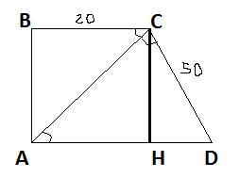Решение:

1. Угол ВСА равен углу CAD как накрестлежащие при параллельных прямых BC и AD и секущей AC.
2. Тогда в Δ CAD два угла равны⇒Δ CAD равнобедренный, DC=DA=50.
3. BC=AH=20, значит, DH=50-20=30.
4. Δ CAD – прямоугольный, по теореме Пифагора CH2=CD2-HD2, CH=
5. Площадь трапеции S=(

Ответ: 1400.